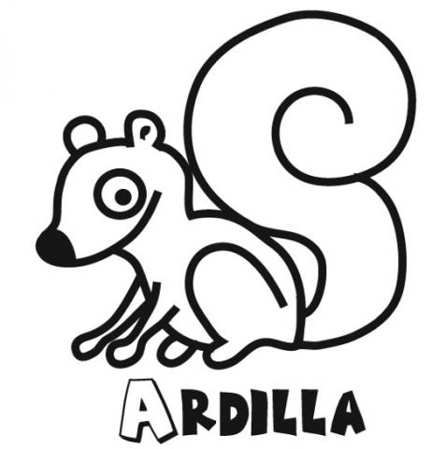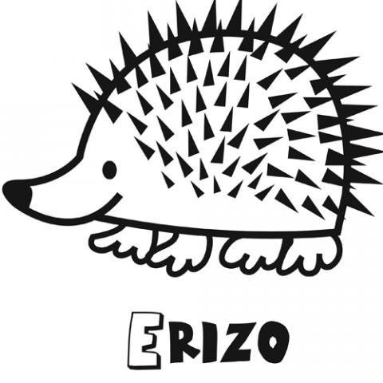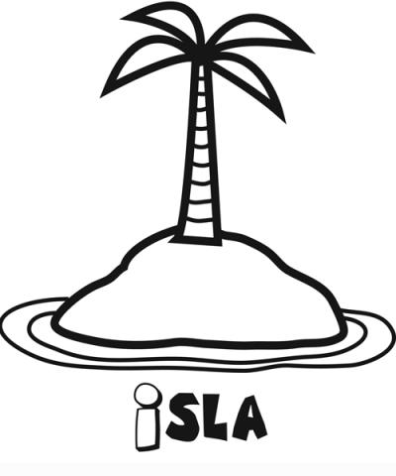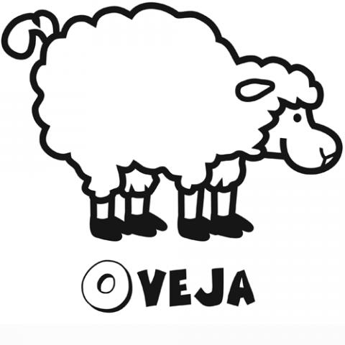

ERIZO | ARDILLA | OVEJA | UNICORNIO | ISLA
ESTELA | ANA | OLIVIA | ULISES | INÉS

RECORTA, MEZCLALAS TODAS Y LUEGO JUEGA CON UN ADULTO. LA MITAD PARA CADA UNO (5 PALABRAS Y BUSCAR LA VOCAL POR LA QUE EMPIEZA LA PALABRA.
DIBUJAR LA VOCAL POR LA QUE EMPIEZAN DENTRO DE LOS CUADRADOS. HAZLA MUY BIEN, QUE TÚ PUEDES.

